**Skupina A Záverečný TEST – 3.ročník**

**Meno a Priezvisko............................................ šk.rok.....................................**

**(1b)** 1. **Rovnica 2x – 3y = - 2 +8z je analytickým vyjadrením:**

A/ priamky so smerovým vektorom [2;-3;8] B/ priamky s normálovým vektorom [2;-3;-8]

C/ roviny so smerovým vektorom [2;-3;8] D/ roviny s normálovým vektorom [2;-3;-8]

**(2b)** 2. **V rovine leží bod A [2;3;1], normálový vektor roviny je , potom analytické vyjadrenie roviny je v tvare:**

A/ 2x + 3y +1z-6 = 0 B/ 2x + y –z +6= 0 C/ 2x + 3y +1z + 6 = 0 D/ 2x + y –z - 6= 0

**(2b) 3. Ak body K[2;yK], M[xM ;5] ležia na priamke p: x = 1+t, y =– t, t R, potom:**

A/ yK = 1, xM = -4 B/ yK = 1, xM = 5 C/ yK = -1, xM = -4 D/ yK =1 , xM =6

**(2b) 4. Medzi čísla 2 a 50 vložte 5 čísel tak, aby vznikla aritmetická postupnosť.**

Dané členy sú:_____________________________

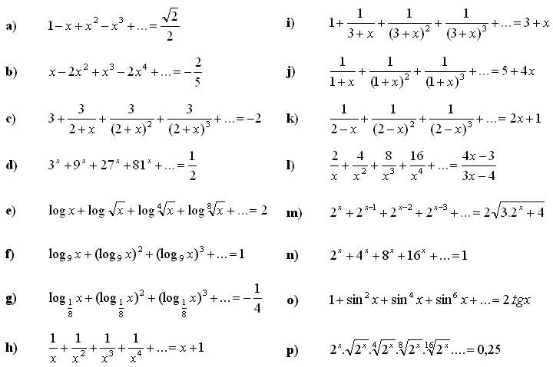

**(3b) 5. Koreňom rovnice** je:

A/ -3 B/ -1 C/ -2 D/ -4

**(2b) 6. Hodnoty štatistického znaku sú usporiadané vzostupne: 1, 1, 2, 2, 3, x, 5, y, 6, 6.Medián je 4 a aritmetický priemer je 3,7. Potom súčin x.y je:**

A/18 B/ 15 C/ 30 D/ 11

**(3b) 7. Riešením rovnice $\frac{\left(n-1\right)!}{\left(n-3\right)!}-6=\left({n-1 \atop n-3}\right)$ je číslo z intervalu:**A $〈1,3〉$ B  C $〈4,9〉$ D $〈10,12〉$ E $〈13, ∞〉$

**(2b) 8. V urne sú 3 čierne a 4 biele guľôčky. Z urny náhodne vyberieme 3 guľôčky. Aká je pravdepodobnosť, že vytiahneme 2 čierne a jednu bielu? ( na 2 desatinne miesta)**

**A/ 0,24 B/ 0,34 C/ 0, 17 D/ 0, 32**

**(2b) 9. Limita postupnosti  patrí do intervalu:**

A/ (-7, -2) B/ (0, 2) C/ (-3, 0) D / (-4, -3)

**(1b) 10. Postupnosť  je definovaná vzťahom an = 8n – 11 pre každé nN. Ktoré z uvedených tvrdení je pravdivé?**

|  |  |
| --- | --- |
| A/ niektoré členy postupnosti sú párne čísla | B/ a100 = 811 |
| C/ postupnosť je zdola ohraničená | D/ an = 8.an-1 – 11 pre každé n2 |

E/ postupnosť je klesajúca

**Skupina B Záverečný TEST – 3.ročník**

**Meno a Priezvisko............................................ šk.rok.....................................**

**(1b)** 1. **Rovnica 3x – 1y = 6 – 2z je analytickým vyjadrením:**

A/ roviny so smerovým vektorom [3;-1;2] B/ roviny s normálovým vektorom [3;-1;2]

C/ priamky so smerovým vektorom [3;-1;2] D/ priamky s normálovým vektorom [3;-1;2]

**(2b)** 2. **V rovine leží bod A [2;3;1], normálový vektor roviny je , potom analytické vyjadrenie roviny je v tvare:**

A/ 2x +3y –z = 0 B/ x + 2y –2z -6 = 0 C/ x + 2y –2z + 6= 0 D/ -2x + 2y + z = 0

**(2b) 3. Ak body K[2;yK], M[xM ;5] ležia na priamke p: x = 1+t, y =– t, t R, potom:**

A/ yK = 1, xM = -4 B/ yK = 1, xM = 5 C/ yK = -1, xM = -4 D/ yK =1 , xM =6

**(2b) 4. Medzi čísla 4 a 39 vložte 4 čísla tak, aby vznikla aritmetická postupnosť.**

Dané členy sú:_____________________________



**(3b) 5. Koreňom rovnice** je:

A/ 1/2 B/ -8/5 C/ 2 D/ -4/5

**(2b) 6. Medián čísel 3x, 3, 5x-3, 3x+4, -16, 9x-4, ak ich aritmetický priemer sa rovná 4**

A/ 6 B/ 6,5 C/ 7 D/ 13

**(3b) 7. Riešením rovnice**  **je číslo z intervalu:**A $〈1,3〉$ B $〈4,6〉$ C $〈7,9〉$ D $〈10,12〉$ E $〈13, ∞〉$

**(2b) 8. V klobúku sú 4 čierne a 4 biele guľky. Naraz vytiahneme 2 guľky. Aká je pravdepodobnosť ( s presnosťou na 2 desatinné miesta ), že obidve budú biele ?**

|  |  |  |  |  |
| --- | --- | --- | --- | --- |
| A/ 0,14 | B/ 0,21 | C/ 0,25 | D/ 0,28 | E/ 0,5 |

**(2b) 9. Limita postupnosti  patrí do intervalu:**

A/ (5, 2) B/ (0, 2) C/ (-4, 0) D / (-5, -2)

**(1b) 10. Postupnosť  je definovaná vzťahom an = 6n + 11 pre každé nN. Ktoré z uvedených tvrdení je pravdivé?**

|  |  |
| --- | --- |
| A/ niektoré členy postupnosti sú párne čísla | B/ a100 = 601 |
| C/ postupnosť je zdola ohraničená | D/ an = 6.an-1 +11 pre každé n2 |

E/ postupnosť je klesajúca